招聘简章

一、公司简介

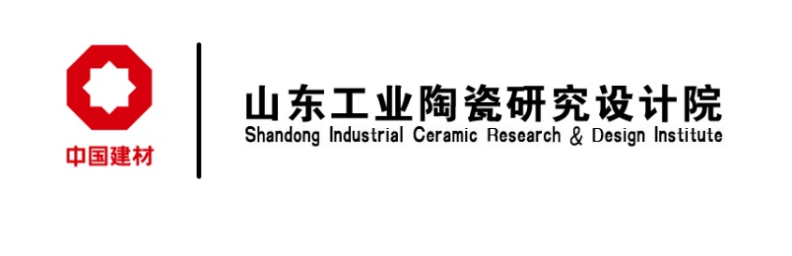

山东工业陶瓷研究设计院（以下简称“山东工陶院”）隶属于中国建材集团有限公司，属国有全资企业，是国家创新型企业、国家工业陶瓷工程技术研究中心、全国工业陶瓷标准化技术委员会(SAC/TC194)依托单位、国际ISO/TC206精细陶瓷技术委员会国内技术归口联络单位。是一家集科研、设计、军民融合、生产、经营为一体的科技型企业。

先后承担国家“863”计划、国家科技攻关和国防科技攻关项目百余项；获得国家级奖励9项，省部级奖励百余项；拥有专利超过40余项；主持制订、修订国家和行业标准40多项。研制的数十种新型材料，近百种新产品中，有20余种被列为国家级新产品，填补了国内空白，产品广泛应用于军工行业、工业陶瓷、建筑陶瓷等领域，为建材行业、国防军工配套特种陶瓷材料做出了重大贡献。

**二、招聘岗位**

|  |  |  |  |  |
| --- | --- | --- | --- | --- |
| 需求岗位 | 需求专业 | 学历要求 | 名 额 | 岗位职责 |
| 研发人员（博士） | 化学、材料学等无机非金属材料专业、有机高分子类，机械类，特纤类等。 | 博士 | 5 | 负责新产品、新工艺、新技术开发、科研项目申报等 |
| 研发人员 | 化学、材料学等无机非金属材料专业、有机高分子类、环境工程相关专业 | 硕士及以上 | 20名 | 负责新产品、新工艺、新技术开发、科研项目申报等 |
| 行政主管 | 工商管理、法律、中文等相关专业 | 本科及以上 | 1名 | 1.负责对内对外文书的起草、上报下发、流转，并监督执行情况；  2.负责相关会议及活动的组织、接待工作；  3.负责公司三会管理工作；  4.负责重要文件、档案的归档、管理工作；  5.负责管理费用的支付、报销工作；  6.负责手机费用的统计工作；  7.负责协助开展有关资质的登记、变更、验证等工作；  8.负责公司年度工作总结、月度工作计划及工作总结的汇总下发； |
| 投资主管 | 投资、金融、改革、财务相关专业，接受过投资、合并重组、改革、金融财务及相关法律法规等方面培训。 | 本科及以上 | 1名 | 1.根据收购、兼并、重组方案，协助部门经理对具体项目调研，参与报告编制。协助领导对相关报告审议；  2.负责产业整合方案的研究与制定，协助开展对产业上下游的研究及竞争对手分析，根据对产业的研究状况提出产业整合建议；  3.协助评估公司业务模式，调研行业经营模式，检查、评估业务模式发展状况，根据行业市场变化，提出业务模式改善建议；  4.根据公司战略规划和目标，定期收集汇总、分析国内外资本市场动态、拟对外投资项目、公司对外披露资料、相关行业分析报告、投资人项目等基础资料工作，并及时更新；  5.收集、研究、分析公司核心产业发展动态信息；  6.负责投资调研与可行性分析，收集相关信息资料，协助调研并草拟报告；  7.负责投资风险控制，按照项目的具体要求负责投资风险的评估、投资资料的准备，协助领导对相关报告审议；  8.负责投资项目运行情况统计、监测、分析，收集相关资料信息，协助项目退出工作的开展。 |
| 机械工程师 | 机械设计类、化工设计类 | 本科及以上 | 10名 | 根据工艺需求，负责工艺设备结构设计、改进、调试工作，协调人员做好设备维护保养工作。有相关设计和CAD等制图经验者优先 |
| 科技管理专员 | 材料学、中文（法律）或相关专业 | 研究生及以上 | 2名 | 1.负责搜集、整理、筛选科技信息，并组织公司科研项目的申报、立项工作；  2.负责公司技术成果的鉴定及科技奖励的申报工作；  3.公司自主创新项目的立项、监督考核、验收工作；  4.各级科技管理部门调研报告、汇报材料的编制工作； |
| 标准期刊专员 | 无机非金属材料或中文相关专业 | 本科及以上 | 2名 | 具备扎实的专业基础，具备较好的沟通、文字书写，英语四级以上，能翻译和写作 |

工作时间：

一周五天工作制度，双休，国家法定休息日休息。

薪酬组成：

基本岗位工资＋各类补贴+绩效+提成+奖励+淄博市各类人才补贴等。

1.本科生年薪约7-10万，具体薪资可面议。

2.硕士研究生年薪约10-15万，具体薪资可面议。

3.博士研究生年薪约15-20万，具体薪资可面议。

员工福利：

1.六险两金、意外险、年度奖金，科研项目奖励、工龄补贴、职称补贴、房补、员工继续教育学费全额报销等；

2.免费宿舍（空调、免费WIFI、洗浴室）；

3.餐费补助，节日福利，免费班车免费体检、生日祝福购物卡、丰富多彩的各种文体活动等。

简历发送：

1227796169@qq.com

联系方式

张先生 0533-3597888 15853310826

公司地址：

山东省淄博市高新区裕民路128号